# HÀNH CHÍNH:

**BỆNH ÁN NỘI KHOA**

* + Họ và tên : Hoàng Văn L.
  + Tuổi: 72 tuổi (1947);
  + Giới: Nam;
  + Nghề nghiệp: Nghỉ hưu;
  + Địa chỉ: Phan Thiết, Bình Thuận;
  + Ngày giờ NV : 11h47p ngày 20/02/2019.

1. **LÝ DO NHẬP VIỆN:**  liệt ½ người phải.

# BỆNH SỬ:

* + Vợ BN là người khai bệnh.
  + Cách NV 2 ngày, BN ngủ dậy thấy tay (P) rung và cầm đồ dễ rớt, chân (P) đi không vững, nhưng vẫn đi lại và nói chuyện được với người nhà, không kèm đau đầu, chóng mặt hay buồn nôn. Sau đó BN đi khám và nhập viện BV An Phước. Tại đây, BN được chẩn đoán: Nhồi máu não; rung nhĩ/hẹp khít van 2 lá được điều trị với thuốc: chống rối loạn nhịp, chống đông, tăng tuần hoàn máu não không rõ loại (theo giấy chuyển tuyến).
* Cách NV 8 giờ, BN đột ngột không cử động được ½ người phải, kèm không nói chuyện được nhưng vẫn hiểu lời nói, không méo miệng nên BN được chuyển BV Chợ Rẫy. Sinh hiệu BN lúc chuyển:
  + - Tỉnh, tiếp xúc chậm.
    - HA: 130/80 mmHg.
    - Mạch: 86l/p.
* Tình trạng lúc NV:
  + - BN tỉnh.
    - Sinh hiệu:

Mạch 90 lần/phút.

HA 100/60 mmHg.

Nhịp thở 20 lần/ phút.

* + - Tim loạn nhịp.
    - Liệt ½ Phải.
  + Trong thời gian bệnh, BN tỉnh táo, không sốt, không ho, không đau đầu, không chóng mặt, không khó thở, không đau ngực, không ợ hơi ợ chua, tiểu vàng trong.
  + Diễn tiến sau NV :

|  |  |  |
| --- | --- | --- |
|  | ***Diễn tiến*** | ***Thuốc*** |
| **20/02**  **(17h30)** | * BN tỉnh, không nói được * Không khó thở, không sốt * Nuốt sặc * Đi tiểu được * Mạch : 76l/p * HA : 120/80 mmHg * Tim không đều * INR 2.2 | * Imdur 60mg   1v(u)   * Betaloc Zok 25mg   1/2v (u)   * Aldactone 25mg   2v(u)   * Đặt sonde dạ dày |
| **21/02**  **(8h)** | * BN tỉnh, mở mắt tự nhiên, thực hiện được y lệnh * HA=100/60mmHg * M=94l/p * Tim loạn nhịp hoàn toàn * Phổi thô * Bụng mềm. | * Concor 2,5 mg 1v (u) * Imdur 60mg 1v (u) * Aldactone 25mg 1v(u) * Crestor 20mg 1v (u) |

# TIỀN SỬ:

## Bản thân:

* 1. ***Nội khoa:***
* Trước 4 năm BN leo cầu thang bình thường. Từ 4 năm trở lại đây BN leo lên cầu thang thấy mệt và khó thở. Sau đó BN thấy khó thở xuất hiện thường xuyên hơn khi BN gắng sức nhiều 🡺 BN đi khám và NV tại Viện tim được chẩn đoán: Hẹp van 2 lá – hở van 3 lá – tăng áp phổi – rung nhĩ được điều trị đều đặn với :
  + Digoxin 0,25mg
  + Nebivolol 5mg
  + Furosemid 40mg
  + Candersartan 8mg
  + Nitroglycerin 2,5 mg
  + Atorvastatin 10mg
  + Sintrom 4mg 1/4v (u)

BN uống thuốc đều đặn, và trong vòng 4 năm vẫn ăn uống sinh hoạt bình thường, chỉ khó thở khi gắng sức nhiều.

INR 2.2 (tháng 10/2018).

* Không ghi nhận chấn thương ngực gần đây.
* Không ghi nhận bệnh lý tim bẩm sinh, THA, ĐTĐ.

## Ngoại khoa: Chưa ghi nhận.

## Thói quen- dị ứng: Chưa ghi nhận hút thuốc lá, dị ứng thuốc, thức ăn.

1. ***Gia đình***: Chưa ghi nhận bệnh lý THA, ĐTĐ.

# LƯỢC QUA CÁC CƠ QUAN:

* + Không đau ngực, không hồi hộp, không đánh trống ngực, không ho, không khó thở.
  + Không đau bụng, không buồn nôn, tiêu phân vàng đóng khuôn.
  + Tiểu vàng trong, không gắt buốt.
  + Không đau đầu, không chóng mặt.
  + Không đau các khớp.
  + Không sốt, không nặng chân.

1. **KHÁM**: 21 giờ ngày 20/02/2019 (4h sau NV):

# Tổng quát:

* + Bệnh nhân tỉnh, nằm đầu ngang.
  + Sinh hiệu:

Mạch: 80 lần/ phút Huyết áp: 100/60 mmHg

Nhịp thở: 20 lần/phút To: 37oC

* + Niêm hồng, không xuất huyết dưới da, kết mạc mắt không vàng.
  + Chi ấm, mạch ngoại biên đều rõ.
  + Không phù.

# Đầu mặt cổ:

* + Cân đối.
  + Khí quản không lệch.
  + Tuyến giáp không to.
  + Tĩnh mạch cổ không nổi tư thế nằm.

# Lồng ngực:

* + Lồng ngực cân đối, di động đều theo nhịp thở, không ghi nhận bất thường khác trên lồng ngực.
  + Tim:

+ Mỏm tim khoang liên sườn V, đường trung đòn (T), diện đập 1x2 cm2.

+ Không ổ đập bất thường, không dấu nảy trước ngực, không dấu Hardzer, không rung miêu.

+ T1, T2 rõ, loạn nhịp hoàn toàn, tần số 96 l/p.

+ P2 mạnh, T1 đanh, rù tâm trương ở mỏm tim, cường độ 3/6, không lan.

+ Âm thổi tâm thu ở KLS IV,V bờ trái xương ức cường độ 3/6, không lan, Carvello (+).

* + Phổi: rung thanh đều 2 bên, gõ trong khắp phổi, rì rào phế nang êm dịu.

## Bụng:

* + Bụng phẳng, cân đối, không ghi nhận bất thường trên thành bụng.
  + Nhu động ruột 5 lần/ phút.
  + Gõ trong khắp bụng.
  + Bụng mềm, không điểm đau khu trú.
  + Gan, lách không sờ chạm.
  + Thận: bập bềnh thận (-), chạm thận (-).

## Tứ chi:

* + Các khớp không biến dạng.
  + Không giới hạn vận động.

1. ***Chuyên khoa:***

* *Thần kinh:*
  + Cổ mềm.
  + Không dấu hiệu liệt dây sọ.
  + Sức cơ tay Phải 2/5, chân Phải 2/5.
  + Phản xạ gân xương giảm.
  + BN hiểu lời nói nhưng không nói chuyện được.

# TÓM TẮT BỆNH ÁN:

BN nam, 72 tuổi, NV vì liệt ½ người Phải. Bệnh 3 ngày. Qua thăm hỏi và khám bệnh có các bất thường sau:

* + TCCN:
    - Yếu tay chân P.
  + TCTT :
    - Nhịp tim 96l/p không đều.
    - P2 mạnh, T1 đanh ở mỏm, âm thôi rù tâm trương ở mỏm tim, cường độ 3/6 không lan.
    - Âm thổi tâm thu KLS IV-V bờ trái xương ức, cường độ 3/6 không lan.
    - Sức cơ tay phải 2/5, chân phải 2/5. Phản xạ gân xương giảm.
    - Không dấu liệt TK sọ.
    - Mất ngôn ngữ Broca .
  + Tiền căn: Hẹp van 2 lá, hở van 3 lá, rung nhĩ. INR 2.2 (10/2018)

# VẤN ĐỀ:

1. Hội chứng liệt nửa người Phải.
2. Hội chứng van tim.
3. Rối loạn nhịp hoàn toàn.

# CHẨN ĐOÁN:

1. **Chẩn đoán sơ bộ:**

Hẹp van 2 lá hậu thấp có triệu chứng suy tim độ II theo NYHA, biến chứng rung nhĩ, lấp mạch não.

# Chẩn đoán phân biệt:

# Xuất huyết não – Hẹp van 2 lá hậu thấp có triệu chứng suy tim độ II theo NYHA, biến chứng rung nhĩ.

# BIỆN LUẬN:

# Hội chứng liệt ½ người Phải:

* + BN liệt ½ người Phải khám có PXGX giảm 🡪 liệt mềm.
  + BN liệt ở tay Phải và chân Phải bằng nhau, mất ngôn ngữ Broca, khám không thấy dấu liệt TK sọ 🡪 Liệt trung ương vùng vỏ não vận động.
  + Nguyên nhân:
    - Nhồi máu não: BN có tiền căn Hẹp van 2 lá – loạn nhịp tim nên nghĩ nhiều có huyết khối từ nhĩ Trái gây lấp mạch não.
    - Xuất huyết não: Bệnh cảnh XHN thường có triệu chứng đau đầu dữ dội và diễn tiến nhanh. BN này không đau đầu nên ít nghĩ. Tuy nhiên không thể loại trừ do BN dùng thuốc kháng đông 🡪 Đề nghị CTscan sọ não không cản quang, INR để chẩn đoán phân biệt.

# Hội chứng van tim:

# BN có P2 mạnh, T1 đanh ở mỏm, rung tâm trương ở mỏm cường độ 3/6. Hơn nữa có tiền căn chẩn đoán Hẹp van 2 lá 🡪 xác định BN có hẹp van 2 lá thực thể. - Mức độ hẹp: không đánh giá được trên LS 🡪 Đề nghị Siêu âm tim để đánh giá mức độ hẹp.

# Nguyên nhân: 3 nguyên nhân thường gặp của Hẹp van 2 lá là:

* + - Hậu thấp: đây là nguyên nhân thường gặp nhất của Hẹp van 2 lá nên không loại trừ.
    - Vôi hóa van: BN lớn tuổi (>60) và là nam nên nghĩ có khả năng. 🡪 Đề nghị Siêu âm tim để chẩn đoán nguyên nhân.
    - Bẩm sinh: không nghĩ.

# Biến chứng:

# Nhịp tim không đều: tình trạng loạn nhịp hoàn toàn nghĩ nhiều do Hẹp van 2 lá 🡪 Đề nghị ECG để xác định.

* + - Thần kinh: HC liệt ½ người Phải nghĩ nhiều là biến chứng tắc mạch do huyết khối gây lấp mạch não của bệnh cảnh Hẹp van 2 lá (đã biện luận ở trên).
    - Suy tim (P): BN khám không phù chân, không gan to, không TM cổ nổi, không dấu Hardzer không nghĩ.

# Tăng áp phổi: Khám BN có P2 mạnh nên nghĩ nhiều BN có biến chứng tăng áp phổi do Hẹp van 2 lá. 🡪 Đề nghị CLS: Xquang ngực thẳng, Siêu âm tim để kiểm tra.

# Âm thổi tâm thu 3/6 liên sường IV-V cạnh bờ trái xương ức, không lan, Carvallo (+) : nghĩ hỡ van 3 lá cơ năng do tình trạng tăng áp động mạch phổi gây ra.

1. Rối loạn nhịp hoàn toàn:  
   Nghĩ nhiều bệnh cảnh của Hẹp van 2 lá đã biện luận ở trên.

# ĐỀ NGHỊ CLS:

1. **CLS Chẩn đoán:**
   * Xquang ngực thẳng, Siêu âm tim, ECG.
   * CT scan sọ não không cản quang.
   * INR.
2. **CLS Thường quy**: CTM, ion đồ, đường huyết, AST, ALT, BUN, Creatinin, TPTNT, Bilan lipid máu.

# KẾT QUẢ CLS:

1. **MRI não**:
   * Nhồi máu rải rác đỉnh trán.
   * Đường não giữa không di lệch.

* Nhồi máu não.

1. **Xquang ngực thẳng:**

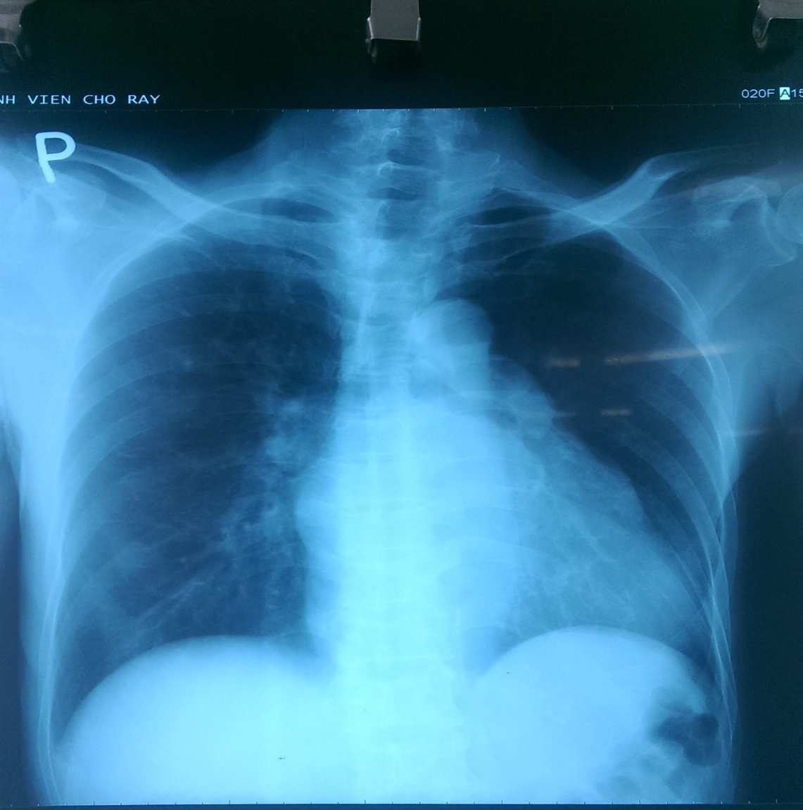

* + Bờ Trái có 4 cung.
  + Lớn thân chung ĐM phổi.
  + Góc Carica > 75o
  + Bờ Phải tim có bờ đôi.
  + Bóng tim to: chỉ số tim – lồng ngực > 0,55
* Kết luận: Hình ảnh phù hợp với Hẹp van 2 lá.

1. **ECG**:

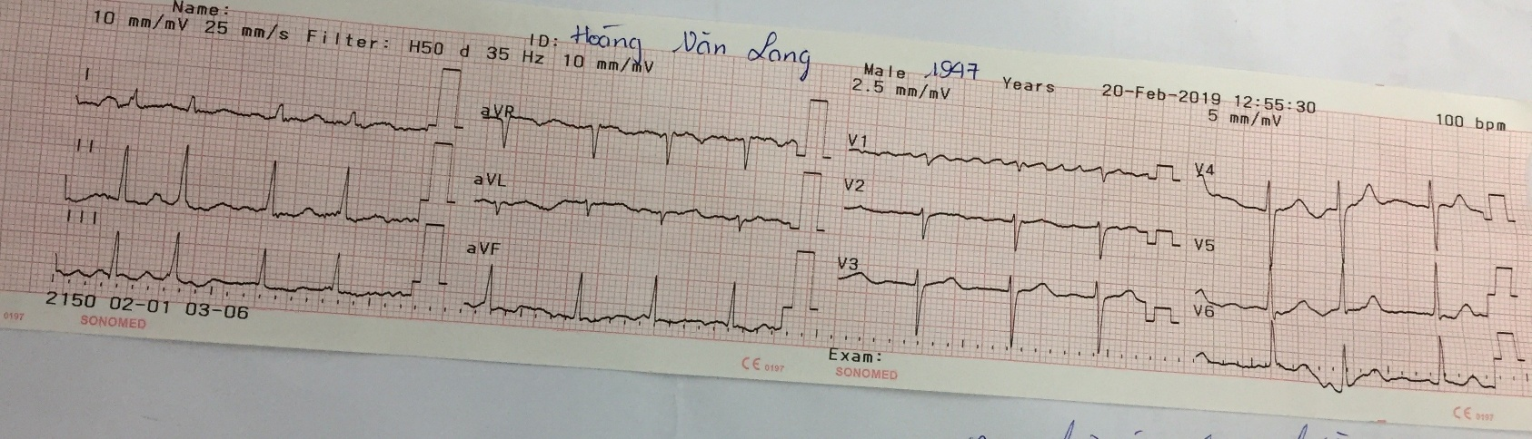ECG lúc 17h 20/02/2019

Không có sóng P

V1: Biên độ sóng f: 0,4

Sóng f nhỏ, biên độ lớn 🡪 phù hợp hẹp van 2 lá.

Nhịp không đều tần số 100l/p

Trục trung gian.

R/avL + S/V3 > 2.8mV 🡺 lớn thất trái

Kết luận : Rung nhĩ đáp ứng thất trung bình

1. **Siêu âm tim 15/02/2019:**

Dãn nhĩ trái, buồng tim phải, và động mạch phổi  
Chuyển động xoáy dày đặc trong nhĩ trái  
Chưa thấy huyết khối >3mm trong các buồng tim.  
Van 2 lá dày: xơ hóa, lá trước mở dạng phình đầu gối, lá sau hạn chế vận dộng. Hẹp van 2 lá MVO = 0,8 cm2, MPG/MV=1.5 mmHg, hở van 2 lá ¼, hệ thống dưới van phì đại xơ hóa.  
Không hẹp hở van ĐM chủ.  
Hở van 3 lá 2/4. Tăng áp ĐMP 45-50 mmHg.

Chưa thấy rối loạn vận động vùng.

Chức năng tâm thất trái bình thường EF = 71%.

Kết Luận:   
Hẹp khít van 2 lá.  
Dãn nhĩ trái, buồng tim phải và ĐM phổi.

Tăng áp ĐM phổi.

Chuyển động xoáy dày đặc trong nhĩ trái.

Chức năng tâm thu thất trái bình thường.

* + - Chuyển động xoáy dày đặc trong nhĩ Trái 🡪 nguy cơ tạo huyết khối, phù hợp chẩn đoán lấp mạch não.
    - Van 2 lá dày xơ hóa, không vôi hóa 🡪 Nghĩ nhiều nguyên nhân hậu thấp.
* Siêu âm tim phù hợp Hẹp van 2 lá, không lớn thất Trái 🡪 ECG dương giả.

1. **INR:**

INR = 2.28 🡪BN đạt được hiệu quả điều trị thuốc kháng đông.

1. **CTM (20/2):**

|  |  |  |
| --- | --- | --- |
| RBC | 4.97 | T/L |
| HGB | 155 | G/L |
| HCT | 44.0 | % |
| MCV | 88.5 | fL |
| MCH | 31.2 | Pg |
| MCHC | 352 | g/L |
| WBC | 10.04 | G/L |
| **Neu** | **8.95** | **G/L** |
| **%Neu** | **89.1** | **%** |
| Mono | 0.49 | G/L |
| %Mono | 4.9 | % |
| Eos | 0.00 | G/L |
| %Eos | 0.0 | % |
| Baso | 0.04 | G/L |
| %Baso | 0.4 | % |
| IG | 0.04 | G/L |
| %IG | 0.4 | % |
| PLT | 215 | G/L |
| MPV | 10.4 | fL |
| Đông máu PT | 23.3 | Giây |
| **INR** | **2.28** |  |
| FIB | 3.4 | g/L |
| APTT | 33.2 | Giây |
| APTT® | 1.21 |  |

* + Hgb, Hct bình thường ➔ không thiếu máu.
  + Bạch cầu, tiểu cầu bình thường.
  + INR 2.28 🡺 hiệu quả kháng đông đạt ngưỡng điều trị.

1. **Sinh hóa máu :**

|  |  |  |
| --- | --- | --- |
| Đường huyết | 111 | mg/dL |
| ALT | 155 | U/L |
| AST | 44.0 | U/L |
| BUN | 88.5 | mg/dL |
| Creatinin | 31.2 | mg/dL |
| eGFR | 352 |  |
| Na+ | 136 | Mmol/L |
| K+ | 3.6 | Mmol/L |
| Cl- | 101 | Mmol/L |

Chưa ghi nhận bất thường ở kết quả sinh hóa.

1. **CHẨN ĐOÁN XÁC ĐỊNH:** Hẹp khít van 2 lá hậu thấp có triệu chứng suy tim độ II theo NYHA, biến chứng lấp mạch não, rung nhĩ đáp ứng thất trung bình, tăng áp phổi.

# ĐIỀU TRỊ:

1. **Mục tiêu điều trị:**

* Giảm triệu chứng.
* Kiểm soát tần số tim. Mục tiêu 55-60 l/p (lúc nghỉ).
* Điều trị biến chứng.
* Khôi phục diện tích van.

1. **Điều trị cụ thể:**

* **Điều trị liệt ½ người Phải:`**
  + Tái thông mạch não: gồm Tiêu sợi huyết đường toàn thân và can thiệp nội mạch. Tái thông chỉ có hiệu quả trong 12h đầu 🡪 BN này không có chỉ định hiện tại.
  + Phòng ngừa tái phát: phòng huyết khối bằng dùng kháng đông. BN hiện tại INR đạt hiệu quả điều trị nên tiếp tục duy trì liều kháng đông cũ.
* **Chỉ định khôi phục diện tích van:**
  + BN có chỉ định khôi phục diện tích van do Hẹp khít van 2 lá có triệu chứng suy tim độ II theo NYHA.
  + Có 3 phương pháp: nong van, sửa van, thay van.

BN có tắc mạch não trên LS 🡪 không chỉ định nong van.

BN có thể chọn lựa thay van hoặc sửa van.

## Sinh hoạt nhẹ nhàng, hạn chế muối. Tránh yếu tố làm tăng áp suất nhĩ Trái: sốt, gắng sức, nhịp tim nhanh.

## Y lệnh cụ thể: Bisopolol 2,5mg 1v (u) Sintrom 4mg 1/2v (u) Furosemide 40mg 1v (u)

# TIÊN LƯỢNG:

Tiên lượng gần: bệnh nhân hẹp 2 lá nặng, rung nhĩ, tăng áp phổi và nhồi máu não 🡺 tiên lượng nặng.